Obecní hasiči v Doudlebech mají díky přispění Hasičského fondu Nadace Agrofert nové zásahové přilby

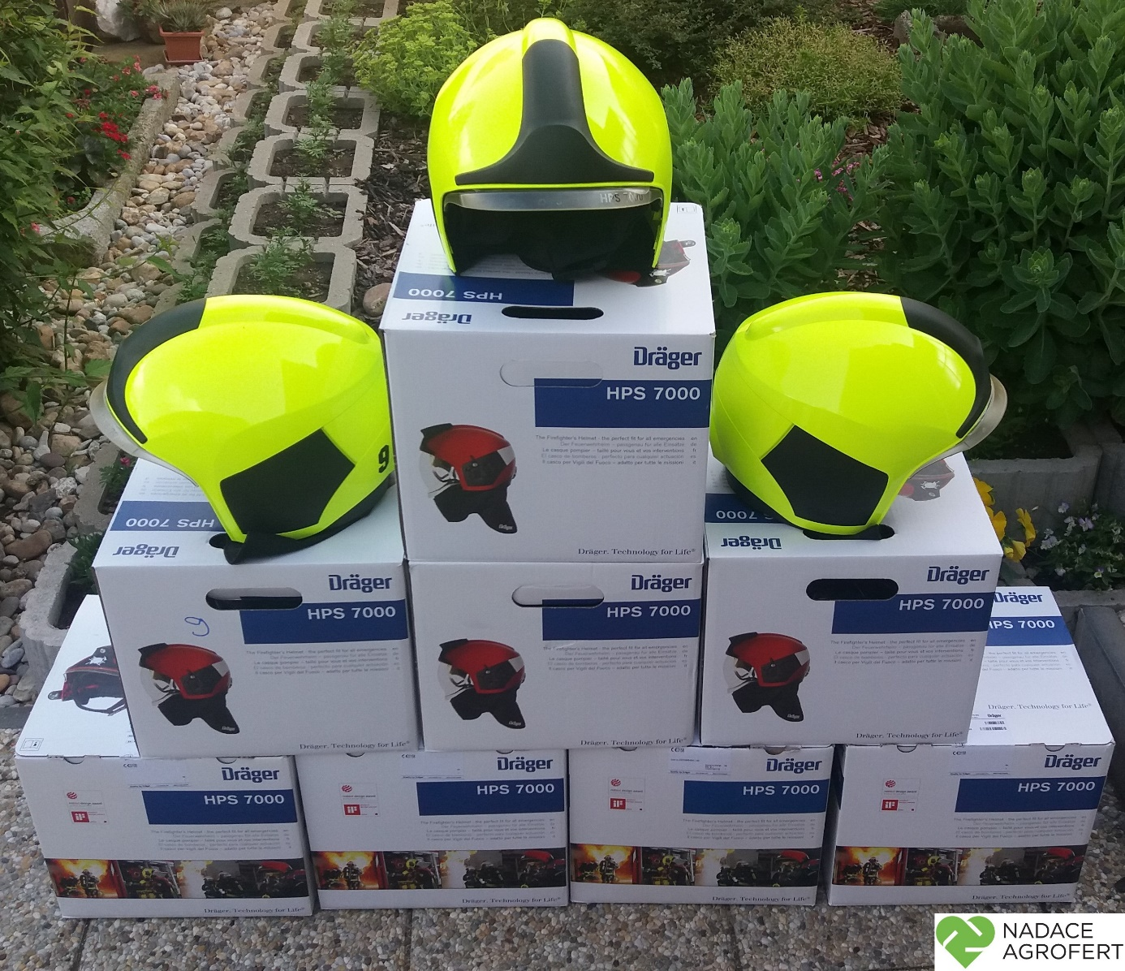
Nadace Agrofert přispěla částkou ve výši 25 000 Kč Jednotce sboru dobrovolných hasičů Doudleby na pořízení osmi kusů zásahových přileb Dräger HPS 7000. Děkujeme za poskytnutí příspěvku Nadaci AGROFERT a obci Doudleby za doplacení zbývajících nákladů na pořízení zásahových přileb.

Martin MICHAL velitel JSDHO Doudleby

